**AGENDA SEMANA DEL 23 AL 27 DE ABRIL DE 2018**

**SEMANA DE REPRESENTACIÓN**

**Lunes 23 de Abril de 2018**

09:30 a.m. Reunión de Trabajo: Avances en la implementación del Centro de Emergencia Mujer de la comisaría de la mujer de Canto Rey en San Juan de Lurigancho

**Lugar:** Comisaría Canto Rey de San Juan de Lurigancho

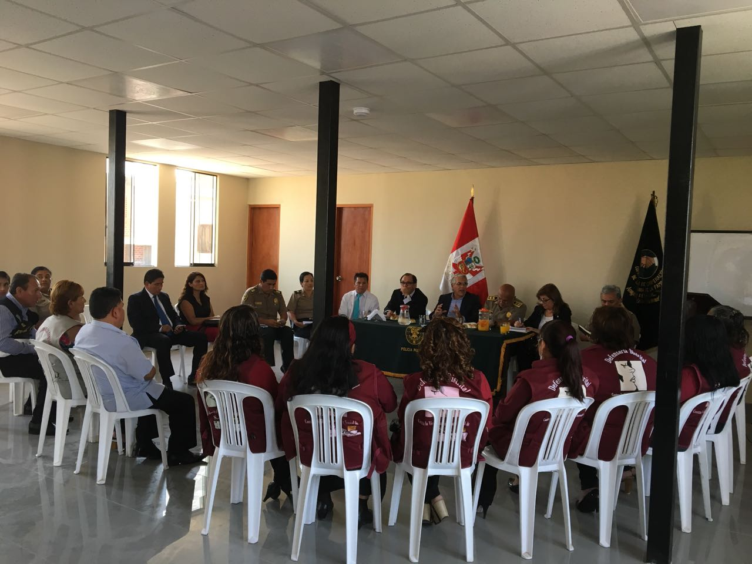



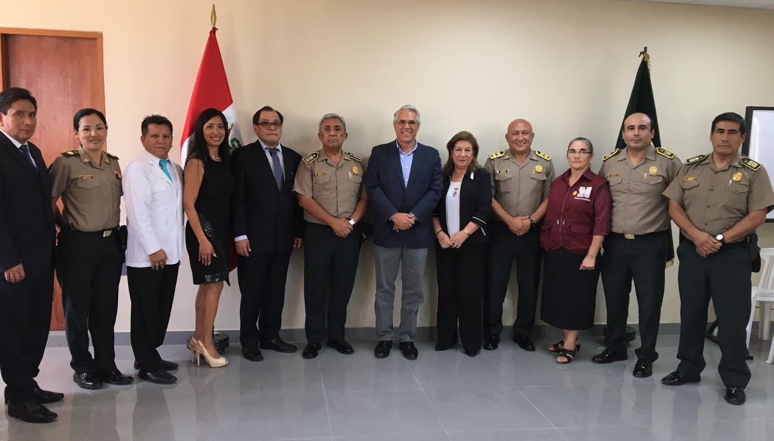

11:30 a.m. Visita a la Comisaría de La Huayrona de San Juan de Lurigancho



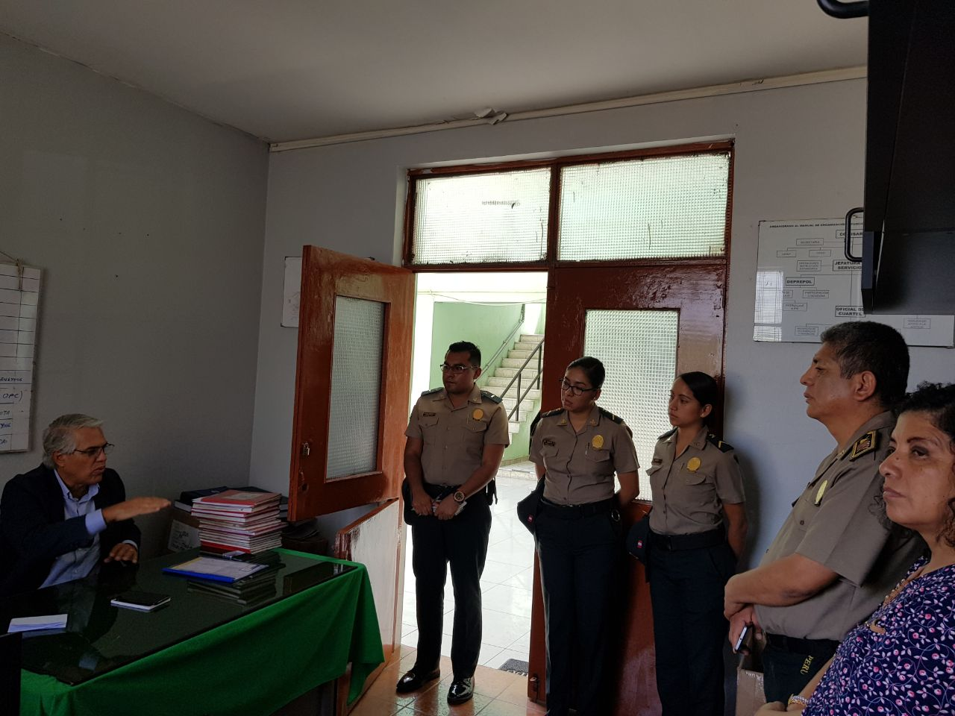

2:00 p.m. Visita a la Comisaría de Caja de Agua de San Juan de Lurigancho

**Martes 24 de abril de 2018**

08:30 a.m. Invitación del Ministro del Interior, Mauro Medina Guimaraes

Reunión de Trabajo: Diálogos por la Seguridad Ciudadana, Lucha contra el Crimen Organizado y Fortalecimiento de la Policía Nacional del Perú

**Lugar:** Ministerio del Interior

**Miércoles 25 de abril de 2018**

09:30 a.m. Reunión de Trabajo: Proyectos de Ley de Reforma Constitucional del Consejo Nacional de la Magistratura

**Lugar:** Sala 3, Edificio Víctor Raúl Haya de la Torre

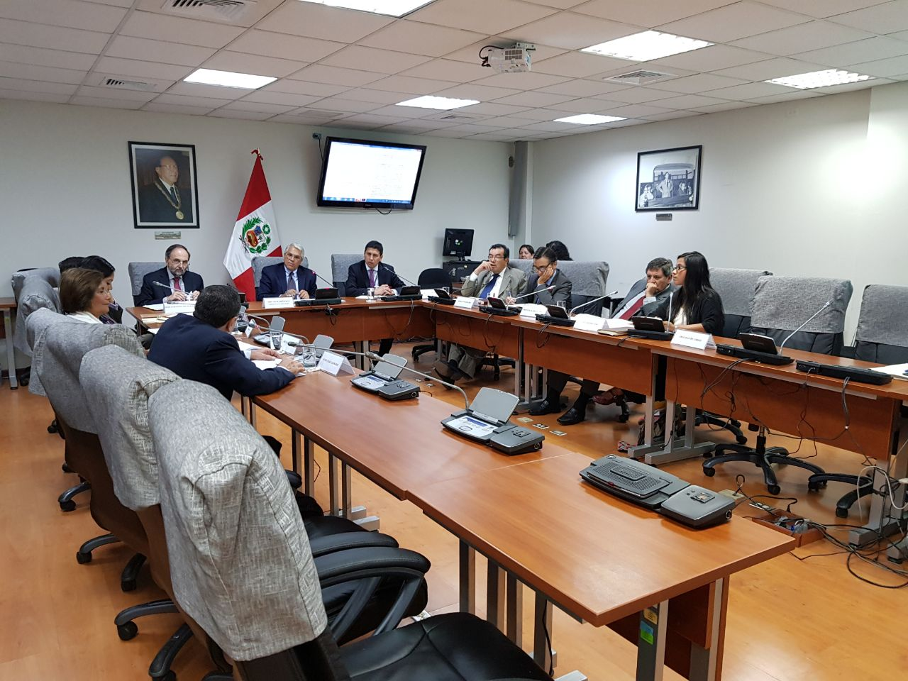

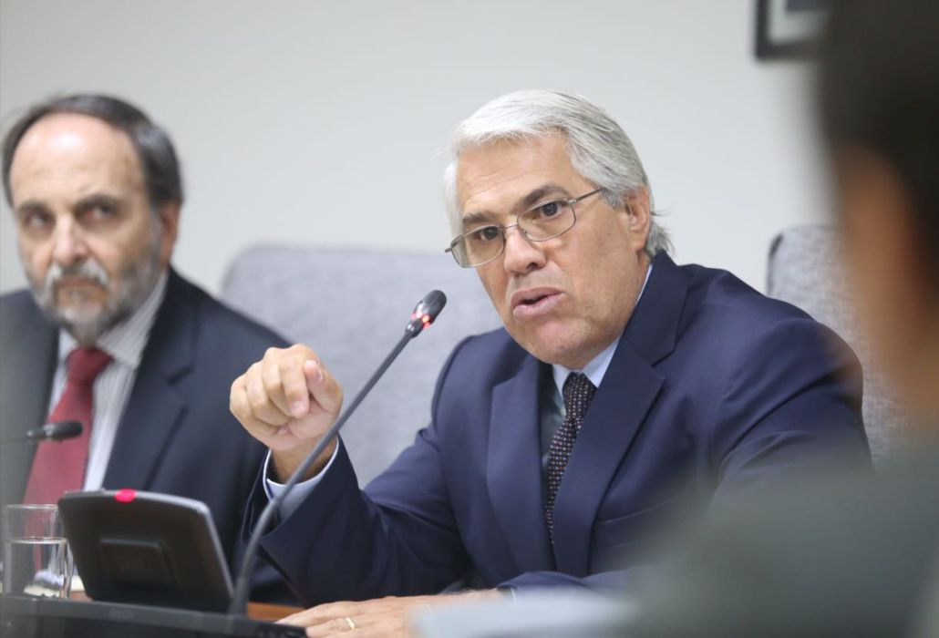

03:00 p.m. Atención al público:

Maria Isabel Sabuco Quispe de Allca

Dan Sergio Vernon

Leonidas Portero Sergio

Representantes de la Comunidad Soroha, Distrito del Río Tambo, Junín

**Lugar:** Despacho Congresal

09:00 p.m. Entrevista Canal N



**Jueves 26 de Abril de 2018**

10:50 a.m. Atención al Público

Estudiante Daniel Ávila Minimanco

**Lugar:** Despacho Congresal

02:45 p.m. Reunión de Trabajo: Comunidad Nativa de Tsoroja y Raquel Guzmán de la Dirección Técnico Registral de la Superintendencia Nacional de

Registros Públicos – SUNARP

Comunidad Nativa Tsoroja

Livet Margot Villegas Rodríguez

Maria Isabel Sabuco Quispe de Allca

Dan Sergio Vernon

Leonidas Portero Sergio

Representantes de la Comunidad Soroha, Distrito del Río Tambo, Junín

**Lugar:** Sala 3, Edificio Víctor Raúl Haya de la Torre



03:30 p.m. Reunión de Trabajo: Avances en la implementación de los compromisos asumidos por el Poder Ejecutivo con las Rondas Campesinas

**Lugar:** Sala 3, Edificio Víctor Raúl Haya de la Torre

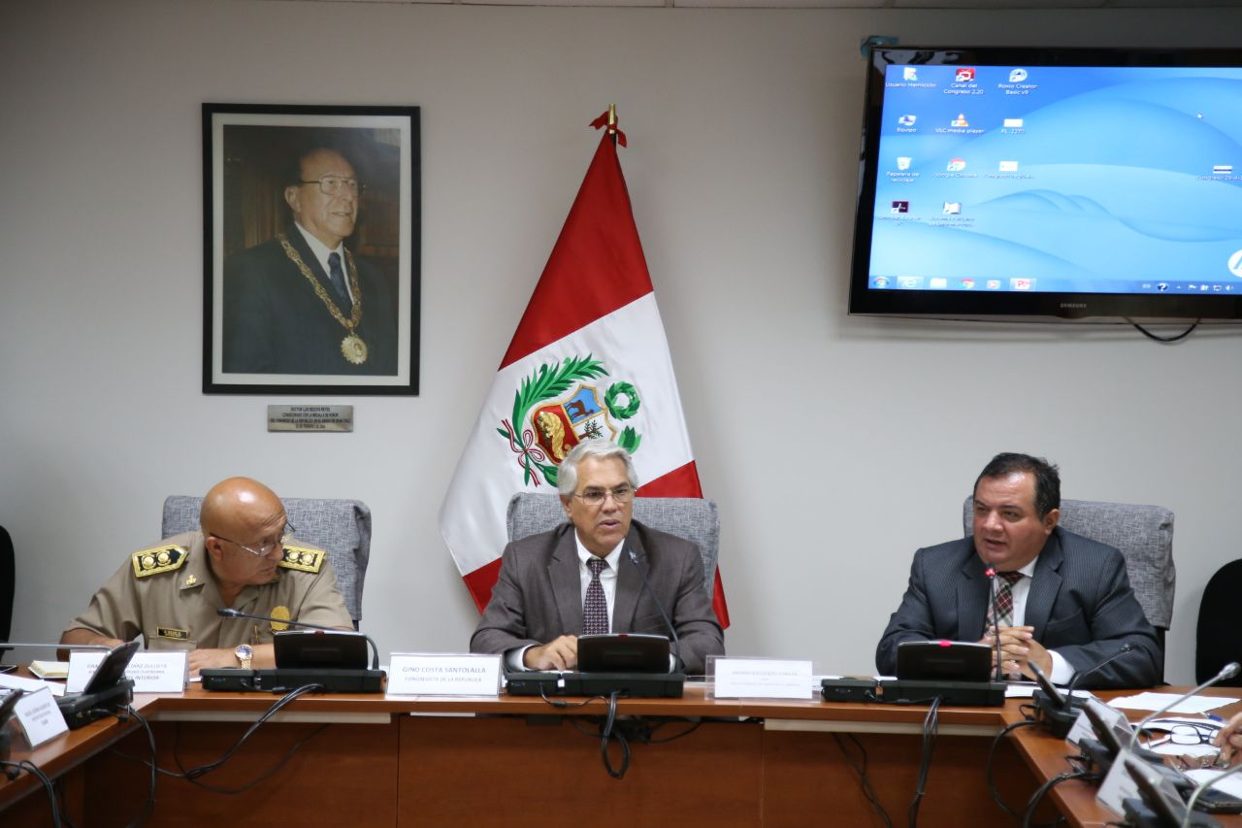

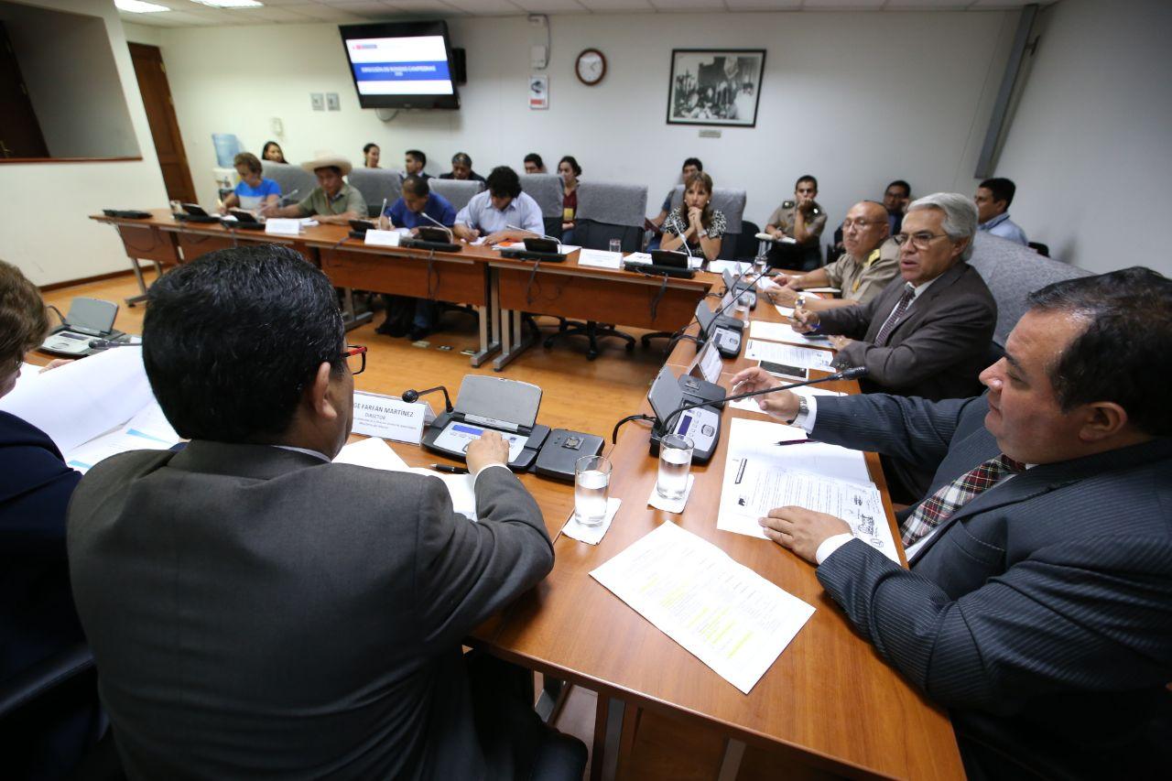

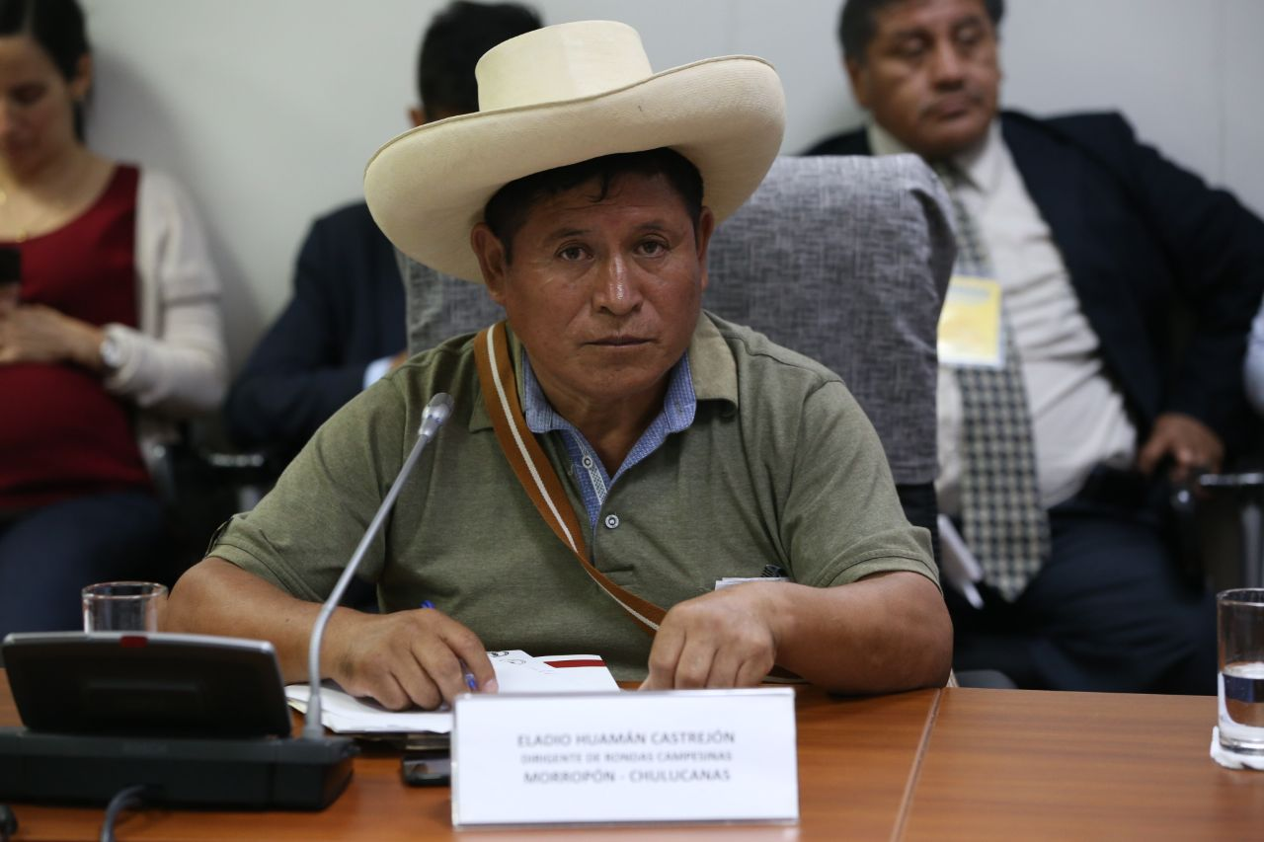

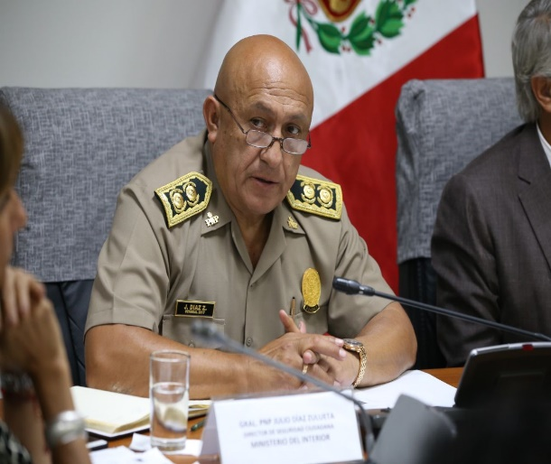

**Viernes 27 de Abril de 2018**

09:30 a.m. Reunión de Trabajo: Opiniones sobre los Desafíos para garantizar la sostenibilidad de los megaoperativos contra el crimen organizado

**Lugar:** Sala 3, Edificio Víctor Raúl Haya de la Torre

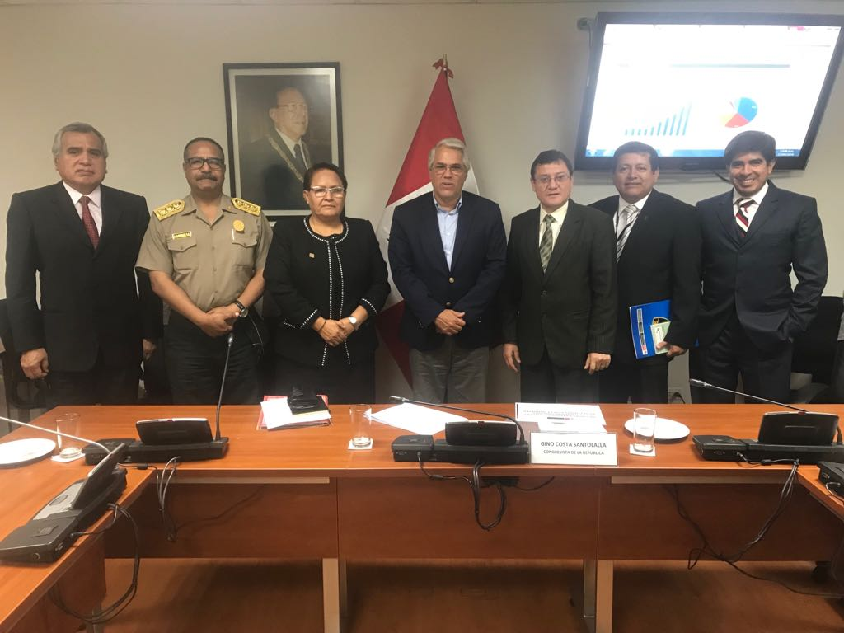

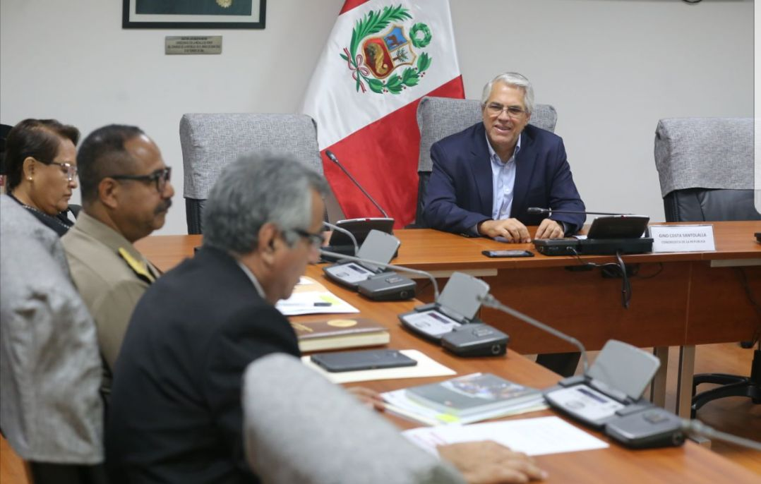

04:00 p.m. Reunión familiares de becarios peruanos en Francia

**Lugar:** Despacho Congresal